**Doplňte správný tvar přídavných jmen v závorce:**

1. Необходимо время от времени погулять на ................... (свежий) воздухе.

2. Они отправились туда на ................... (соседний) машине.

3. Без этого ................... (хороший) парня мы никуда не пойдём.

4. Мы живём недалеко от ................... (торговый) центра.

5. Его считают ................... (успешный) бизнесменом.

6. У них нет ................... (дорогой) автомобиля.

7. Это председатель ................... (футбольный) комиссии.

8. Мы желаем вам ................... (настоящий) счастья.

9. Они попросили вот эту ................... (добрый) няню.

10. Она не могла жить без ................... (любящий) мужа.

**Найдите антоним и составьте предложение с ним.**

|  |  |
| --- | --- |
| высокий  толстый  красивый  молодой  здоровый  богатый  умный  весёлый | грустный  бедный  скучный  некрасивый  глупый  старый  худой  больной  низкий |

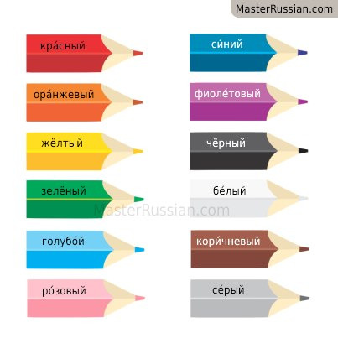

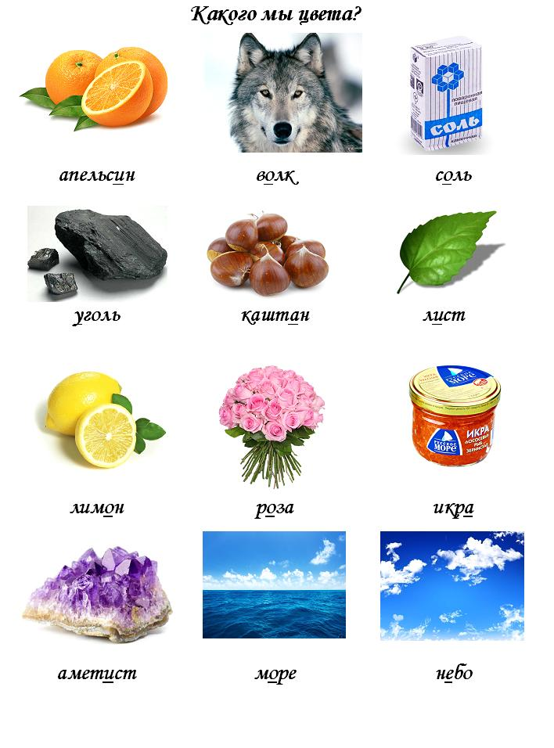

Какой Ваш любимый цвет?

**Человеческие качества – Lidské vlastnosti**

**Какие мы?**

**Прочитайте диалоги.**

1. - Ты видел сегодня Веру? Она весь день ходит **молчаливая**.

- Как это? Обычно она очень **весёлая и энергичная**. Наверное, у неё что-то случилось.

2. - Я не успеваю купить подарок нашему директору на День рождения. Что мне делать?

- Попроси Влада, он очень **ответственный** человек. На него всегда можно положиться.

3. - Я уже целую неделю жду письма от моего друга.

- Ты такая **нетерпеливая**, я думаю, оно скоро придёт.

4. - Ты уже познакомился со Светой?

- Да, мне показалось, что она довольно **умная и интересная** девушка. Она разбирается в политике.

5. - Женя стал очень **мечтательным**. Он совсем не слушает, когда я с ним разговариваю.

- Он в выходные летит на Мальдивы, поэтому он не может думать ни о чём другом.

**Разделите качества на положительные и отрицательные:**

Злой / грубый, трудолюбивый, щедрый, пессимистичный / грустный, ленивый, добрый / дружелюбный, жестокий, энергичный, агрессивный, оптимистичный / весёлый, нетерпеливый, интересный, эгоистичный, гордый, мечтательный, общительный, стеснительный, ответственный, нудный / скучный.

**Опишите характер людей на картинках. Какие они? Используйте слова из списка.**

  

  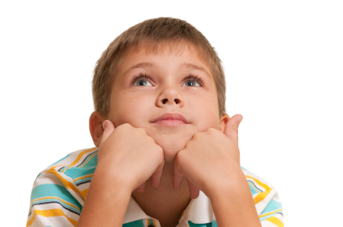

  

**У Ани новый парень**

- Ты знаешь, что у Ани новый парень?   
- Ого! Он симпатичный?   
- Не мой вкус, но он очень _____________ и __________________. Он знает много смешных историй и очень дружелюбный.   
- Это значит, что он лучше, чем её последний парень. Он был какой-то странный. Он никогда не улыбался и у нас не было общих тем для разговора.

- Ты права, мне он тоже не нравился. Я не люблю _________________. Как Аня могла с ним встречаться...?  
- Кто знает, может быть у него был какой-нибудь скрытый талант...  
- Наверное. Или ей просто нравилось, что он такой _______________ и всегда дарил ей дорогие подарки.  
- А кому не нравятся дорогие подарки?

- Вот вот. А новый парень ещё учится. Он будет учителем биологии.  
- Ужас, учителя сейчас зарабатывают очень мало...  
- Ой, смотри! Аня идёт!  
- Привет Аня! Какой сюрприз! Мы тут болтаем о том о сём, о политике, о моде... а ты куда идёшь?